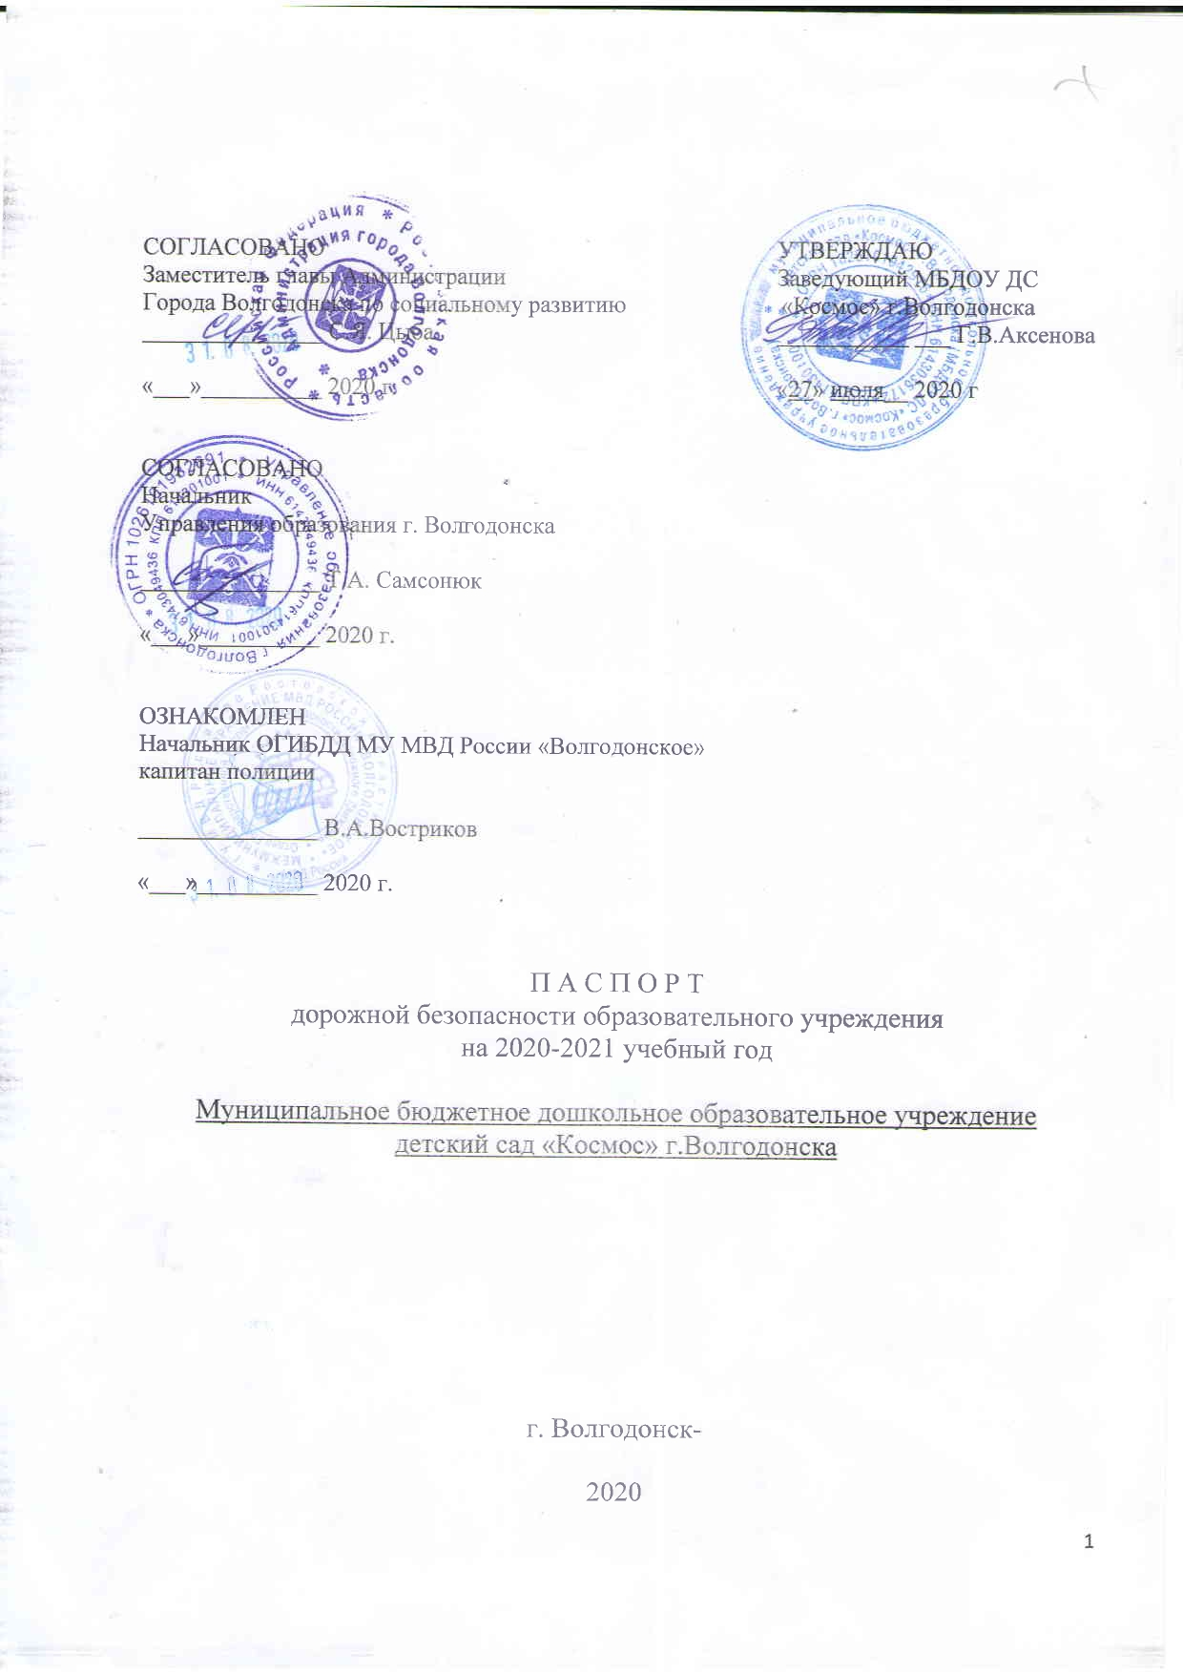
Содержание:

- Справочные данные.
II. Приложение к паспорту методических и нормативных документов:
- Памятка для администрации образовательного учреждения;

- План работы по предупреждению детского дорожно-транспортного травматизма МБДОУ ДС «Космос» г.Волгодонска на 2020 – 2021учебный год
- Информационные данные о фактах ДТП с участием воспитанников МБДОУ ДС «Космос» г.Волгодонска.
- 4.Методические рекомендации по обеспечению санитарно-эпидемиологического благополучия и безопасности перевозок организованных групп детей автомобильным транспортом;

- Инструкция педагогу, ответственному за организацию в общеобразовательном учреждении работы по профилактике детского дорожно-транспортного травматизма;

- Положение об отрядах юных помощников инспекторов движения (ЮПИД);

- Приложение (Минутки безопасности)

- Справочные данные.

Наименование ОУ: Муниципальное бюджетное дошкольное образовательное учреждение детский сад «Космос» г.Волгодонска

Юридический адрес: 347360, Ростовская область, г. Волгодонск, улица Ленина 63 Телефон: 22- 35-75
Электронный адрес: ksms07@rambler.ru
Web-сайт: www.kosmos-volgodonsk.ru
Учредитель: Муниципальное образование «Город Волгодонск», функции и
полномочия у Управления образования г.Волгодонска
Лицензия: серия: 61Л01 №0002695, регистрационный № 5095 от 25 июня 2015 года, выдана: Региональной службой по надзору и контролю в сфере образования Ростовской области.
Режим работы: рабочая неделя - пятидневная, с 7.00 до 19.00
Руководитель ДОУ Аксёнова Галина Владимировна телефон: 22-35-75

Ответственный работник за мероприятия
по профилактике детского дорожного травматизма старший воспитатель Пухлова Мария Александровна телефон: 89286080006

Заместитель руководителя ДОУ по безопасности нет
Преподаватель ОБЖ нет
Руководитель ЮПИД Темерева Светлана Васильевна

Сотрудник ОГИБДД закрепленный за ДОУ Владимирова Елена Викторовна
Дорожно - эксплуатационная организация, осуществляющая содержание улично - дорожной сети - (УДС), МКУ ДС и ГХ 8863 925-20-80
Дорожно - эксплуатационная организация, осуществляющая содержание технических средств организации дорожного движения - (ТСОДД) МКУ ДС и ГХ 8863 925020-80
Количество воспитанников 272
Наличие уголка по БД (место расположения) 11( в группах и коридоре II этажа расположен макет микрорайона)

Наличие класса по ОБДД (место расположения, характеристики) нет

Наличие транспортной площадки (автогородка) дорожная разметка на спортивной площадке.

Наличие методической литературы и наглядных пособий: Серия картин по правилам дорожного движения для детских садов. Литература: - Т.И.Данилова программа «Светофор», парциальная программа «Основы безопасности детей дошкольного возраста» под редакцией Авдеевой Н.Н., Князевой Н.Л., Стеркиной Р.Б. региональная программа «Приключение светофорика», методическое пособие «Как обеспечить безопасность дошкольника» К.Ю.Белая и др., Шорыгина Т.А. «Основы безопасности» для детей 5-8 лет, «Три сигнала светофора» В.А.Добрякова, «Азбука дорожного движения» Л.Б.Баряева, В.Л.Жевнеров, Е.В.Загребаева. Серия дидактических карточек для ознакомления с окружающим миром «Правила дорожного движения», «Транспорт», настольно развивающие игры – лото «Внимание! Дорога!» и др., информационно – деловое оснащение «Правила дорожного движения для дошкольников», набор плакатов по правилам безопасного поведения на дорогах для детей младшего школьного возраста, мультимедийные презентации, занятия по изучению ПДД, сценарии праздников и развлечений. Наличие на участке детского сада для детей дорожной разметки. Наличие на участке детского сада дополнительного оборудования для БДД: игровые модули, дорожные знаки, выносной материал для сюжетно-ролевых игр по ПДД. В каждой группе имеются центры: - для игр с транспортными средствами; - для игр с правилами; - книги; - строительно-конструктивных игр; - изобразительной, конструктивной деятельности. В группах для реализации образовательной области «социально-коммуникативное развитие» в свете требований ФГОС имеется предметно-развивающая среда. Созданы условия для реализации программ в режиме дня: организованная образовательная деятельность, режимные моменты, утренние и вечерние часы.

Работа по предупреждению ДДТТ отражена в календарных планах в образовательной деятельности «Социальный мир» согласно учебному плану.

Наличие школьного автобуса (порядок) нет
В каких классах проводятся занятия по БДД младший, средний , старший дошкольный возраст

Количество занятий по БДД в каждом классе: младшие-средние группы 2 в месяц, старшие группы 4 в месяц, подготовительные группы 2 в месяц.

Как проводится обучение по БДД (образовательная деятельность, дидактические игры, сюжетно – ролевые игры, развлечения, экскурсии с использованием ИКТ, «Минутки» по ПДД)

Проведение ежедневных пятиминуток-напоминаний по БДД

Количество отрядов ЮПИД – 2 (дети подготовительных групп)

Количество детей в отрядах ЮПИД - 20

Количество выступлений ЮПИД - 4

Организация дорожного движения
(схема подъездных путей и движения пешеходов к ДОУ, расположение дорожных знаков, технических средств регулирования искусственных неровностей, пешеходных переходов, схема движения школьного автобуса).

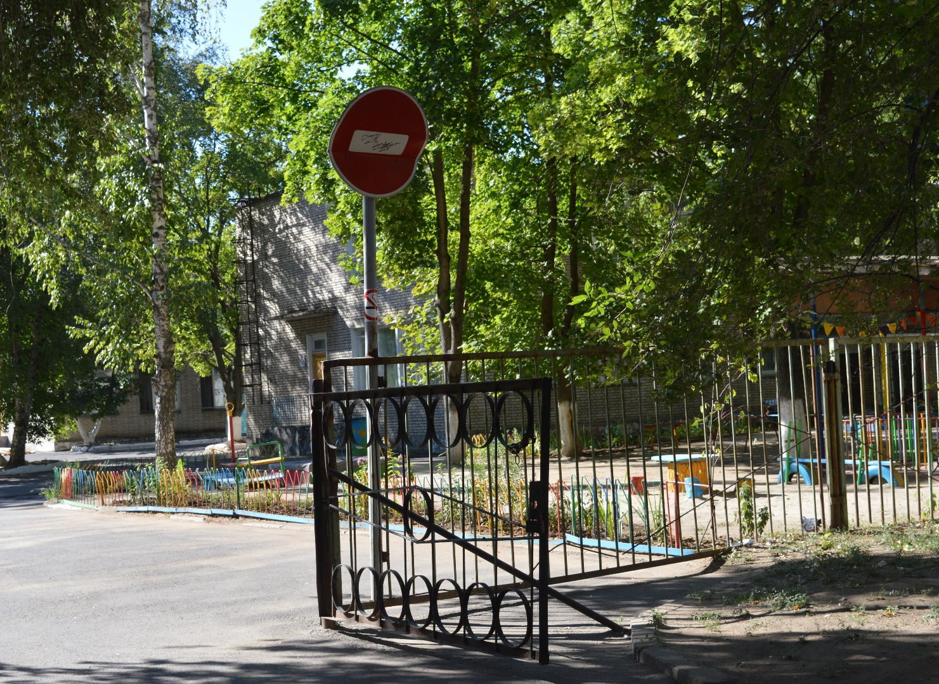

Въезд для специального транспорта

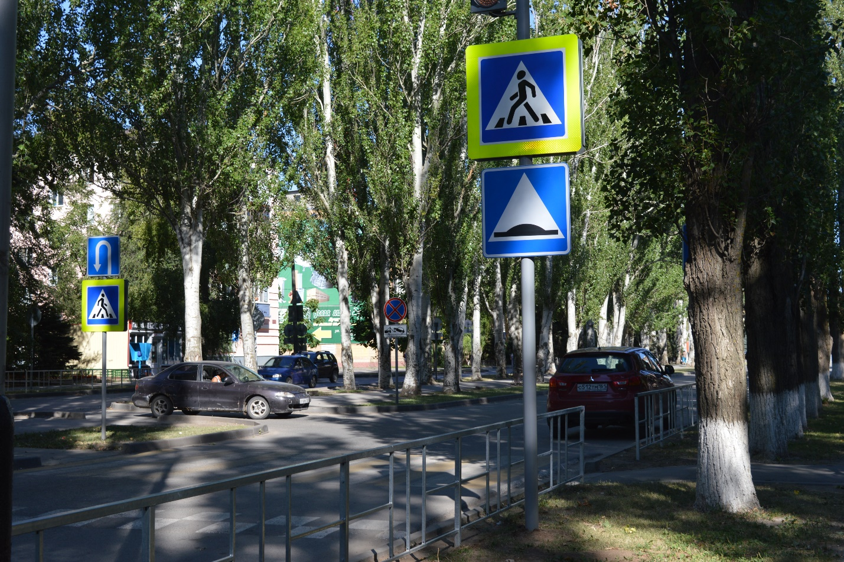

Для пешеходов вход в детский сад с улицы Ленина.

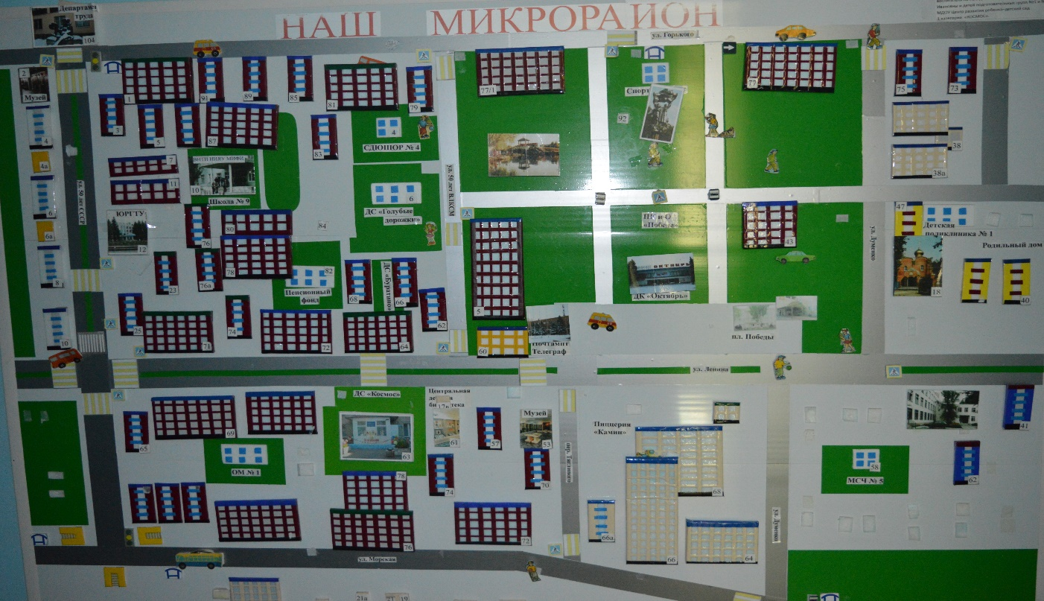
Макет микрорайона. (На макете определяется «Безопасный маршрут дошкольника»)

II. Приложение к паспорту методических и нормативных документов:
1.Памятка для администрации образовательного учреждения.

При планировании мероприятий должны быть предусмотрены:

1. Работа с субъектами воспитательного процесса: воспитателями, узкими специалистами, руководителями отрядов ЮПИД по оказанию им методической помощи в проведении разнообразных форм проведения мероприятий по изучению Правил дорожного движения.
- Активизация работы по предупреждению несчастных случаев с детьми на улице, организация работы отряда ЮПИД по разъяснению среди дошкольников Правил поведения в общественных местах и предупреждению нарушений Правил дорожного движения.
- Создание и оборудование уголков (кабинетов) по безопасности движения, изготовление стендов, макетов улиц, перекрестков, светофоров, разработка методических, дидактических материалов и пособий для занятий с дошкольниками.
- Создание специальных площадок (атрибутов для занятий в помещении) для практических занятий по Правилам дорожного движения.
- Включение в образовательную программу работы по изучению воспитанниками ПДД.
- Работа с родителями по разъяснению Правил дорожного движения, проведение разных форм: собрания, конференции, совместные игровые программы, выставки-конкурсы творческих работ (рисунки, поделки).
7. Пропаганда Правил дорожного движения через городские СМИ, стенды и информационные уголки учреждения, видеофильмы, участие в городских и областных творческих конкурсах (рисунки, плакаты, сочинения, совместные работы детей и родителей, конспекты занятий; методических разработок по проведению игровых программ, викторин, игр и др.). Оформление методической копилки по организации и проведению месячника «Внимание, дети!». Постоянный контакт администрации образовательного учреждения с инспектором ГИБДД МУ МВД России «Волгодонское» – необходимое условие плодотворной работы по изучению Правил дорожного движения и профилактики детского дорожно-транспортного травматизма.

2. План работы муниципального бюджетного дошкольного образовательного учреждения детского сада «Космос» г.Волгодонска по предупреждению детского дорожно-транспортного травматизма
на 2020 – 2021 учебный год
Цель: « Предоставить ребёнку возможность приобретения опыта и применения его в реальной жизни в вопросах безопасности на дорогах города».
Месяц | Содержание | Присутствующие | Ответственные
Сентябрь | - Педсовет с включением вопроса по ПДД.  - Организация работы комиссии «За безопасность дорожного движения», «Родительского патруля».  - Участие в акции «Неделя безопасности!»  - Создание команд ЮПИД.  - Развлечение: «Правила дорожные знать каждому положено!»  - Размещение материала на сайте детского сада по вопросам ПДД.  - Участие во Всероссийской акции «Безопасность детства – 2020»  - Инструктажи для детей и родителей по безопасности на дорогах. | Воспит. всех гр.  Воспитатели  Подг.групп  Воспитанники.  Воспитанники.  Воспитанники.  Родители.  Воспитанники.  Родители, дети | Ст. воспитатель Пухлова М.А.  Ст. воспитатель Пухлова М.А  Воспитатели всех групп  Воспитатели подг.групп.  Ответственный  за сайт  Воспитатели всех групп  Воспитатели всех групп
Октябрь | 1.Участие в городских конкурсах.  2.Экскурсии детей с использованием ИКТ | Воспит. Подг. групп  Воспит.старших групп. | Ст. воспитатель Пухлова М.А
Ноябрь | 1.Спортивно – музыкальное развлечение по ПДД.  2.Работа с дидактическими пособиями: правила дорожного движения, дорожная азбука, правила маленького пешехода и др. | Дошкольники.  Дети всех групп. | Муз. руководители Арсентьева Е.Г.  МериакреТ.Н.  Физ.инструктор ПрокулатоваО.Б. Воспит. всех гр.
Декабрь | - Предоставление родителям памяток по вопросам ПДД.  - Инструктажи для детей и родителей по безопасности на дорогах. | Родители.  Родители, дети. | Воспитатели всех групп.  Ст. воспитатель ПухловаМ.А.
Январь | 1Викторина для детей Тема: «Дорожная безопасность ребёнка». (Для родителей с использованием сайта ДОУ) | Родители. Дети. | Воспитатели старших групп
Февраль | 1. Спортивное развлечение «День Защитников Отечества» с включением заданий по ПДД,  2. Конкурс атрибут для сюжетно – ролевых игр на темы: «Я – пешеход!»; «Я – пассажир!»; «Я – водитель!» | Воспитанники  Воспит. всех гр. | Муз. Руководители  ИнструкторФ.К.  Старший воспит.  ПухловаМ.А.  Комиссия.
Март | 1.Работа с макетами по нахождению безопасного маршрута ребёнка в детский сад.  2.Дорожный лабиринт для малышей: «Светофор сказал нам строго: Осторожно, здесь ДОРОГА!» | Дошкольники старших групп  Дети младших  групп | Воспитатели старших групп.  Воспитатели младших групп
Апрель | 1.Индивидуальные беседы с родителями подготовительных групп по выбору безопасного маршрута ребёнка в школу. | Родители.Дети. | Воспитатели подг. групп.
Май | 1.Предоставление родителям памяток по вопросам безопасности на дорогах города..  2.Экскурсии детей в школу с участием родителей.  3.Педсовет с включением вопроса о работе комиссии «За безопасность дорожного движения», «Родительского патруля» | Дети.Родители.  Воспит. подгот. гр.  Педагоги. | Ст. воспитатель Пухлова М.А.  Специалисты  Ст. воспит. Пухлова М.А.

3. Информационные данные о фактах ДТП с участием воспитанников МБДОУ ДС «Космос» г.Волгодонска не поступали.

4.Методические рекомендации по обеспечению санитарно-эпидемиологического благополучия и безопасности перевозок организованных групп детей автомобильным транспортом.

1. Настоящие Методические рекомендации определяют порядок организации и осуществления перевозок детей, основные обязанности и ответственность должностных лиц и водителей автобусов, осуществляющих организацию и перевозку детей к местам отдыха и обратно по разовому заказу или туристско-экскурсионному маршруту. Данные рекомендации разработаны для всех юридических и физических лиц, участвующих в перевозках организованных детских коллективов.
2. Главными задачами настоящих Методических рекомендаций являются:
- обобщение требований по обеспечению безопасности перевозки организованных групп детей в одном документе;
- предотвращение неблагоприятного воздействия на организм детей вредных факторов и условий, связанных с пребыванием в стационарных условиях зон обслуживания пассажиров и в пути следования автомобильным транспортом;
- создание документа, который используется при разработке стандартов и рабочих инструкций юридическими и физическими лицами, занимающимися организацией и осуществлением перевозок детских коллективов.
3. Настоящие Методические рекомендации применяются при осуществлении перевозок автобусами групп общей численностью восемь и более детей.
4. В настоящих Методических рекомендациях используются следующие термины и определения:
Заказчик - организация, юридическое или физическое лицо, являющееся потребителем транспортной услуги по перевозке детей;
Исполнитель - организация, юридическое или физическое лицо, выполняющее услугу по перевозке детей по заявке Заказчика.
Функции Заказчика и Исполнителя могут быть исполнены одной организацией либо юридическим лицом, которые обладают одновременно потребностью и возможностью осуществления услуги.
5. В соответствии с Законом РФ от 07.02.92 N 2300-1 "О защите прав потребителей" Заказчик транспортной услуги имеет право получить информацию от Исполнителя о качестве и полноте подготовки транспортных средств и водителей к перевозке детей.
6. Массовые перевозки детей автомобильной колонной (3 автобуса и более) осуществляются только при наличии у Заказчика уведомления ГИБДД о выделении автомобильной колонне специального автомобиля сопровождения. Уведомление ГИБДД предъявляется Заказчиком вместе с заявкой на перевозку детей автомобильной колонной Исполнителю.
7. Экскурсионные автобусные поездки детей организуются по маршрутам продолжительностью до 12 часов с одним водителем и до 16 часов - с двумя водителями.
Туристские поездки организуются с более длительной продолжительностью с обязательным использованием двух водителей, в данном случае при организации поездки предусматриваются условия для полноценного отдыха (в гостиницах, кемпингах и т.п.) водителей и пассажиров не менее 8 часов после 16 часов движения.
Перевозка детей при экскурсионных и туристических поездках осуществляется в светлое время суток. Движение автобуса в период с 23.00 до 7.00 часов не разрешается.
Туристско-экскурсионные перевозки детей дошкольного возраста не рекомендуются.
В случае, если Заказчиком выступает детское учреждение, туристско-экскурсионные и разовые перевозки детей, как правило, организуются только при наличии письменного разрешения вышестоящей организации.
Осуществлять перевозки детей автомобильным транспортом (кроме экскурсионных и туристических) при нахождении в пути не более четырех часов и в случаях, когда невозможно организовать доставку детей другим видом транспорта.
8. В случаях осуществления нерегулярной (разовой) поездки в пригородную зону или в междугородном сообщении Заказчик вправе потребовать, чтобы автобус накануне поездки был предъявлен для внеочередной проверки технического состояния в ГИБДД.
Основные требования по организации перевозок детей
1. Для организации перевозки детей Заказчик должен заключить договор с Исполнителем. При этом Исполнитель обязан иметь лицензию на данный вид деятельности и лицензионную карточку на эксплуатируемое транспортное средство, за исключением случая, если указанная деятельность осуществляется для обеспечения собственных нужд.
Передача лицензии или лицензионной карточки другому перевозчику запрещена.
2. Если хозяйствующий субъект, в том числе и детское учреждение, имеет собственный (собственные) автобус (автобусы), то на него также распространяются требования всех нормативных документов, касающиеся обеспечения безопасности перевозок. В случае отсутствия таких возможностей автобус должен базироваться и обслуживаться у Исполнителя, который имеет возможность обеспечивать выполнение всех необходимых требований по обеспечению безопасности перевозок.
3. К перевозкам групп детей допускаются водители, имеющие непрерывный трехлетний и более стаж работы на автомобильных транспортных средствах категории "Д" и не имеющие на протяжении последних трех лет нарушений действующих Правил дорожного движения.
4. Перевозка организованных групп детей осуществляется при обязательном сопровождении на весь период поездки на каждое транспортное средство взрослого сопровождающего, а если число перевозимых детей более двадцати - двух сопровождающих. Перед поездкой сопровождающие проходят специальный инструктаж совместно с водителем, проводимый полномочным представителем Исполнителя либо, как исключение, руководителем Заказчика на основе настоящих Методических рекомендаций.
Заказчик несет ответственность за безопасность перевозки детей в части, его касающейся.
5. Автомобильная колонна с детьми до пункта назначения сопровождается машиной «скорой помощи». При количестве автобусов менее трех необходимо наличие квалифицированного медицинского работника в каждом автобусе.
6. Техническое состояние автобусов Исполнителя должно отвечать требованиям основных положений по допуску транспортных средств к эксплуатации. Водитель обязан иметь при себе действующий талон о прохождении государственного технического осмотра автобуса.
7. Автобус должен быть оборудован:
- двумя легкосъемными огнетушителями емкостью не менее двух литров каждый (один - в кабине водителя, другой - в пассажирском салоне автобуса);
- квадратными опознавательными знаками желтого цвета с каймой красного цвета (сторона квадрата - не менее 250 мм, ширина каймы - 1/10 стороны квадрата), с черным изображением символа дорожного знака 1.21 "Дети", которые должны быть установлены спереди и сзади автобуса;
- двумя аптечками первой помощи (автомобильными);
- двумя противооткатными упорами;
- знаком аварийной остановки;
- при следовании в колонне - информационной табличкой с указанием места автобуса в колонне, которая устанавливается на лобовом стекле автобуса справа по ходу движения;
- автобусы с числом мест более 20, изготовленные после 01.01.98 и используемые в туристических поездках, должны быть оборудованы тахографами - контрольными устройствами для непрерывной регистрации пройденного пути и скорости движения, времени работы и отдыха водителя. В этом случае владелец транспортного средства обязан выполнять требования Правил
8. Класс автобуса должен соответствовать виду осуществляемой перевозки детей. Каждый автобус перед выездом на линию должен пройти проверку технического состояния и соответствия экипировки требованиям, установленным Правилами дорожного движения.
9. При выезде на линию к месту посадки водитель должен лично проверить состояние экипировки автобуса.
10. Автомобильная колонна с детьми сопровождается специальным автомобилем ГИБДД, двигающимся впереди колонны. Если количество автобусов в колонне составляет более 10 единиц. ГИБДД дополнительно выделяет автомобиль, замыкающий колонну.
При осуществлении перевозки групп детей одним или двумя автобусами сопровождение специальным автомобилем ГИБДД не обязательно.
Сопровождение колонны автобусов при автомобильной перевозке групп детей осуществляется от места формирования до конечного пункта назначения.
11. При массовой перевозке детей руководителем Исполнителя назначаются:
- из числа допущенных к перевозке детей водителей - старший водитель;
- из числа специалистов работников Исполнителя - старший автомобильной колонны. Старший водитель, как правило, управляет последним автобусом колонны.
12. Перед выполнением перевозок организованных детских коллективов , Исполнитель совместно с Заказчиком не позднее трех суток до назначенного срока начала перевозки представляет в соответствующие отделы ГИБДД официальное уведомление о планируемой перевозке с указанием:
- даты и маршрута движения;
- графика движения, отвечающего требованиям режима труда и отдыха водителей, включающего в себя определение времени прохождения контрольных пунктов маршрута, мест остановок и отдыха, оборудованных в соответствии с требованиями санитарного законодательства;
- схемы трассы движения и маневрирования с обозначением на ней опасных участков, постов ГИБДД, пунктов медицинской помощи, больниц и др.;
- подтверждения выделения медицинского сопровождения;
- марки и государственного номера автобуса (автобусов), фамилий водителей, которые будут осуществлять перевозку детей, с приложением списков детей и лиц, их сопровождающих, утвержденных территориальными управлениями образования.
13. Заказчик обязан обеспечить организованные группы детей, находящиеся в пути следования более трех часов, наборами пищевых продуктов (сухими пайками) с согласованием их ассортимента с территориальными управлениями Роспотребнадзора по субъектам РФ в установленном порядке, а также предусмотреть во время движения соблюдение питьевого режима в соответствии с действующим санитарным законодательством.
14. Режим работы водителя автобуса должен предусматривать после первых трех часов непрерывного управления автомобилем предоставление водителю специального перерыва для отдыха от управления автомобилем в пути продолжительностью не менее 15 минут. В дальнейшем перерывы такой продолжительности предусматриваются не более чем через каждые два часа. В том случае, когда время предоставления специального перерыва совпадает со временем предоставления перерыва для отдыха и питания, специальный перерыв не предоставляется. При направлении в рейс двух водителей на один автобус они меняются не реже чем через три часа.
15. Перед началом массовых перевозок детей в оздоровительные лагеря приказом руководителя Исполнителя назначается специальная комиссия, которая проводит предварительное обследование подъездных дорог к оздоровительным лагерям и, исходя из состояния дорог, определяет возможность осуществления перевозок детей в оздоровительные лагеря и в специальные зоны отдыха, о чем составляется соответствующий акт.
16. При организации регулярных перевозок детей, связанных с учебно-воспитательным процессом (например, в школу и обратно), необходимо согласование трасс маршрутов и графиков движения автобусов с органами ГИБДД.
Требования по выполнению перевозок
1. Водители автобуса, допущенные к перевозке детей, должны иметь продолжительность междусменного отдыха перед поездкой не менее 12 часов, а также пройти инструктаж.
Уполномоченное лицо Исполнителя вносит в путевой лист автобуса отметку о прохождении водителем специального инструктажа.
2. Водитель, осуществляющий перевозки, должен выполнять указания старшего, в случае если они не противоречат Правилам перевозки пассажиров, Правилам дорожного движения, не связаны с изменением маршрута движения автобуса.
3 Автомобильная перевозка групп детей автобусами в период суток с 23.00 до 05.00 часов, а также в условиях недостаточной видимости (туман, снегопад, дождь и др.) запрещается. В период суток с 23.00 до 05.00 часов, в порядке исключения, допускается перевозка детей к железнодорожным вокзалам и аэропортам и от них, а также при задержках в пути до ближайшего места отдыха (ночлега).
4. Перевозка детей автобусом осуществляется только с включенным ближним светом фар. Перевозка детей запрещается, когда дорожные или метеорологические условия представляют угрозу безопасности перевозки.
5. Скорость движения автобуса выбирается водителем в зависимости от дорожных, метеорологических и других условий, но при этом не должна превышать 60 - 70 км/час.
6. Перед отправлением автобуса в рейс водитель (при движении колонной - старший колонны) должен лично убедиться в соответствии количества отъезжающих детей и сопровождающих количеству посадочных мест (для сидения), в отсутствии вещей и инвентаря в проходах, на накопительных площадках, в включении ближнего света фар. Окна в салоне автобуса при движении должны быть закрыты. На верхних полках могут находиться легкие личные вещи.
7. В пути следования остановку автобуса (автобусов) можно производить только на специальных площадках, а при их отсутствии - за пределами дороги, чтобы исключить внезапный выход ребенка (детей) на дорогу.
8. При вынужденной остановке автобуса, вызванной технической неисправностью, водитель должен остановить автобус так, чтобы не создавать помех для движения других транспортных средств, включить аварийную сигнализацию, а при ее отсутствии или неисправности - выставить позади автобуса знак аварийной остановки на расстоянии не менее 15 метров от автобуса в населенном пункте и 30 метров - вне населенного пункта. Первым из автобуса выходит старший и, располагаясь у передней части автобуса, руководит высадкой детей.
9. В случае получения ребенком в пути следования травмы, наступления внезапного заболевания, кровотечения, обморока и пр. водитель автобуса обязан немедленно принять меры по доставке ребенка в ближайший медицинский пункт (учреждение, больницу) для оказания ребенку квалифицированной медицинской помощи.
10. Водителю автобуса при перевозке детей запрещается:
- следовать со скоростью более 60 км/час;
- изменять маршрут следования;
- перевозить в салоне автобуса, в котором находятся дети, любой груз, багаж или инвентарь, кроме ручной клади и личных вещей детей;
- оставлять автобус или покидать свое место, если в салоне автобуса находятся дети;
- при следовании в автомобильной колонне производить обгон впереди идущего автобуса;
- выходить из салона автобуса при наличии детей в автобусе, в том числе при посадке и высадке детей;
- осуществлять движение автобуса задним ходом;
- покидать свое место или оставлять транспортное средство, если им не приняты меры, исключающие самопроизвольное движение транспортного средства или использование его в отсутствие водителя.
11. В пути следования водитель обязан строго выполнять Правила дорожного движения, плавно трогаться с места, выдерживать дистанцию между впереди идущим транспортным средством, без необходимости резко не тормозить, принимать меры предосторожности, быть внимательным к окружающей обстановке.
12. По прибытии к пункту высадки детей из автобуса водитель должен осмотреть салон автобуса. При обнаружении в салоне личных вещей детей передать их сопровождающему.
13. При наличии каких-либо замечаний (недостатков) по организации дорожного движения, состоянию автомобильных дорог, улиц, железнодорожных переездов, паромных переправ, их обустройству, угрожающих безопасности дорожного движения, водитель обязан сообщить диспетчеру Исполнителя.
Перечень нормативных правовых актов, использованных при составлении Методических рекомендаций
1. Федеральный закон от 10.12.95 N 196-ФЗ «О безопасности дорожного движения».
2. Закон РФ от 07.02.92 N 2300-1 «О защите прав потребителей».
3. Федеральный закон от 30.03.99 N 52-ФЗ «О санитарно-эпидемиологическом благополучии населения».
4. Федеральный закон от 08.08.2001 № 128-ФЗ «О лицензировании отдельных видов деятельности».
5. Приказ Минтранса России от 08.01.97 N2 «Об утверждении Положения об обеспечении безопасности перевозок пассажиров автобусами» зарегистрирован в Минюсте России 14.05.97, per N 1302).
6. Приказ от 09.03.95 N 27 «Об утверждении Положения об обеспечении безопасности дорожного движения в предприятиях, учреждениях, организациях, осуществляющих перевозки пассажиров и грузов» (зарегистрирован в Минюсте России 09.06.95, per. N 868).
7. Приказ Минтранса России от 20.08.2004 N 15 «Об утверждении Положения об особенностях режима рабочего времени и времени отдыха водителей автомобилей» (зарегистрирован в Минюсте России 01.11.2004, per. N 6094).
8. Постановление Правительства РФ от 23.10.93 N 1090 «О Правилах дорожного движения» (с изменениями).
9. Приказ Минтранса России от 07 07.98 N 86 «Об утверждении Правил использования тахографов на автомобильном транспорте в Российской Федерации».
10. Постановление Правительства РФ от 10.06.2002 N 402 «О лицензировании перевозок пассажиров и грузов автомобильным транспортом».
11. Приказ МВД России от 06.07.95 N 260 «О мерах по обеспечению безопасного и беспрепятственного проезда автомобилей специального назначения».

5.Инструкция педагогу, ответственному за организацию в общеобразовательном учреждении работы по профилактике детского дорожно-транспортного травматизма

Правила, изложенные в данной инструкции, предлагаются к обязательному исполнению.
• Отправляясь на экскурсию или на прогулку по улицам города, воспитатель обязан точно знать число детей, которых он берет с собой (обязательно сделать пометку в журнале экскурсий). Оставшиеся по каким - либо причинам дети в детском саду, по указанию заведующей находятся под присмотром определенного сотрудника.
• Группы детей разрешается водить только по тротуару (а не по дороге вдоль тротуара). Нужно следить, чтобы дети шли строго по двое, взявшись за руки.
• Дети очень любознательны, в пути они могут увлечься чем - нибудь, отстать или уклониться в сторону. Поэтому группу детей всегда должны сопровождать двое взрослых: один идет впереди, другой - сзади.
• Переходить через улицу надо на перекрестках или в местах, где имеются знаки перехода, по пешеходным дорожкам и при зеленом сигнале светофора.
• Переходить через улицу надо не спеша, спокойным ровным шагом.
• Переходить через улицу надо напрямик (а не наискось), потому что это ближайший путь на противоположную сторону.
• При переходе улицы на перекрестке надо обращать внимание не только на зеленый сигнал светофора, но и на приближающийся транспорт. Прежде чем сойти с тротуара необходимо пропустить машины .
• В тех местах, где нет тротуара, надо ходить по левой стороне, навстречу транспорту, и при его приближении уступать ему место, отходя к краю дороги.
• Воспитателям нужно брать с собой красный флажок, и в случае, когда дети не успели перейти улицу, поднятием вверх флажка дать сигнал водителю остановиться и пропустить остальных детей.
• Большое значение имеет обучение детей правилам уличного движения. Это следует делать систематически и настойчиво, сообразуясь с особенностями детского возраста.
• Каждый воспитатель должен хорошо знать правила дорожного движения, чтобы со знанием преподать их детям.

6.ПОЛОЖЕНИЕ
о команде Юных Помощников Инспекторов Движения
в МБДОУ ДС «Космос» г.Волгодонска.

- Общие положения
1.1 Команда юных помощников инспекторов движения (далее ЮПИД) – добровольное объединение воспитанников подготовительной группы дошкольного образовательного учреждения (далее ДОУ), которое создается с целью формирования у детей специальных знаний, умений, практических навыков безопасного поведения на дороге.
1.2 Командой ЮПИД руководит один из педагогических работников дошкольной образовательной организации
1.3 Команда ЮПИД может иметь собственную атрибутику (песню, девиз, речёвку, эмблему, значок, нарукавную повязку и парадную форму)
1.4 Юный помощник инспекторов движения при выполнении своих обязанностей носит специальную форму - куртку и брюки (для девочек юбку), берет или пилотку с эмблемой ЮПИД,
2. Формы деятельности команды ЮПИД
2.1 Пропагандистская: выступления с агитбригадой перед своими сверстниками и их родителями, для жителей микрорайона; участие в викторинах, соревнованиях, конкурсах, тематических утренниках, праздниках, акциях и т.д. Оказание посильной помощи в организации этих мероприятий
2.3 Профилактическая: под руководством работников Госавтоинспекции участие команды ЮПИД в акциях, рейдах в микрорайоне своего ДОУ.
3. Обязанности и права юного инспектора движения
3.1. Юный инспектор движения обязан:
3.1.1. Дорожить честью, званием юного помощника инспектора движения, активно участвовать в делах команды, своевременно и точно выполнять задания руководителя.
3.1.2. Изучать Правила дорожного движения, овладевать навыками оказания первой доврачебной помощи пострадавшим в дорожно-транспортных происшествиях.
3.1.3. Вести разъяснительную работу по пропаганде Правил дорожного движения среди воспитанников ДОУ
3.1.4. Укреплять здоровье, систематически заниматься физической культурой и спортом.

3.2. Юный помощник инспекторов движения имеет право:
3.2.1. Участвовать в обсуждении всех вопросов, относящихся к деятельности команды и вносить соответствующие предложения.
3.2.2. Участвовать в смотрах и слётах ЮПИД, конкурсах и соревнованиях; выступлении агитбригад и профилактических мероприятиях различного уровня.
3.2.3. Носить установленные знаки различия юных помощников инспекторов движения.
3.3. Юный помощник инспекторов движения может быть награждён грамотами, ценными подарками за активную работу в команде.

Приложение

«Минутка» в детском саду по БДД

Все мы – педагоги, родители – пытаемся ответить на вопрос: « Как обеспечить безопасность и здоровый образ жизни нашим детям?» Ребенок каждый день попадает в различные жизненные ситуации, в которых он может просто растеряться. Тем более что в детях «сидит» целый «букет» опасных привычек, хотя и естественных в быту – «бытовых». Например: отступать назад; не глядя – пятиться; бросаться за мячом, собакой, бегущим приятелем, забыв посмотреть по сторонам; гладить собаку, кошку; брать незнакомые предметы или знакомые, но чужие; выбегать из-за кустов, углов домов; играть со спичками, электропроводами; разговаривать с незнакомыми людьми на улице и т.п. А если этот букет дополняет отрицательный пример взрослых – родителей, которые, например, знают, как переходить улицу, но идут не по переходу, а как удобнее, быстрее, ведя за руку малыша. И не удивительно, что много детей погибает на улицах города или во время пожара, становятся жертвами преступников. Нужно дать не только детям, но и взрослым – родителям необходимую сумму знаний об общепринятых человеком нормах поведения; научить как правильно, осознанно действовать в той или иной ситуации. Помочь дошкольникам и объяснить родителям, как овладеть элементарными навыками поведения дома, на улице, в общественных местах; развить у детей самостоятельность, умение анализировать свое и чужое поведение. Одной из форм обучения детей и родителей в детском саду и стала « Минутка» в детском саду». Почему «минутка»? Потому что родитель может ознакомиться с еѐ содержанием, в то время когда ребѐнок одевается, и поговорить на данную тему по дороге домой. А так как тема «минутки» совпадает с тем, о чѐм говорилось в группе, то данная информация закрепляется. В «минутках» обращается внимание ребенка на разные поучительные моменты бытовых или дорожных ситуаций. Родители совместно с детьми наблюдают за дорожным движением, поведением детей и взрослых на улице, дома, в гостях, учатся замечать и предвидеть скрытую опасность или ошибки в поведении. Таким образом, ребенок учится правильно, поступать в той или иной ситуации, тренируя навык правильного поведения, доводя его до привычки.

« Минутка» в детском саду.

Дорогу, которая проходит по городу или населенному пункту, называют улицей. Она имеет проезжую часть, по которой движутся автомобили. Иногда проезжая часть разделяется полосой зеленых насаждений – бульваром на две части, две полосы движения. По краям проезжей части тянуться полоски, покрытые асфальтом, - это тротуары. По ним движутся пешеходы. Тротуар немного возвышается над проезжей частью; делается это для того, чтобы четко определить границу между проезжей частью и тротуаром. На некоторых улицах, где особенно много пешеходов, тротуар отгораживают от проезжей части металлическими ограждениями – они предупреждают неожиданный выход пешеходов на проезжую часть, что очень опасно. Никто из пешеходов не имеет право перелезать через ограду. Улицы, по проезжей части которых машины идут в двух направлениях: по одной стороне в одном, а по другой – в обратном, называются улицами с двусторонним движением. Улицы, где движение происходит в одном направлении, называют улицами с односторонним движением. Есть улицы, которые идут параллельно друг другу, а есть улицы, которые пересекаются. Место их пересечения называется перекрестком.
Что такое улица? Где должен идти пешеход? Можно ли перелазить через металлические ограждения тротуара, чтобы перейти улицу? В каком направлении движутся машины по улице с двусторонним движением? Как называется место пересечения улиц?

« Минутка» в детском саду. Мы – пешеходы.

Всех людей, которые передвигаются вдоль улицы пешком (к ним же приравниваются лица, ведущие велосипед), называют ПЕШЕХОДАМИ. Больше всего по улицам и дорогам движется пешеходов. Даже водители, когда они выходят из машин, на какое-то время пополняют великую армию пешеходов. На протяжении многих веков пешеходы были предоставлены сами себе, о безопасности их на улицах и дорогах мало кто заботился. Когда же на улицах и дорогах движение увеличилось, появилась необходимость заботиться о безопасности движения пешеходов, установить правила движения для них. Сейчас они введены во всех странах мира, каждый пешеход от мала до велика обязан их знать. Повторите с детьми.

Основные правила для пешеходов.

1.Пешеходы должны двигаться вдоль проезжей части по тротуарам или пешеходным дорожкам.
2.Идти только по правой стороне тротуара.
3. Если вы встретили знакомого, то для того чтобы поговорить, отойдите с ним в сторону.
4. Если вы идете со своими друзьями, то не загораживайте дорогу, выстроившись в шеренгу по 3-4 человека.
5.Когда ждешь перехода, никогда не стой на краю тротуара.
6. Переходить улицу нужно в местах, где есть пешеходная дорожка. Переходить дорогу нужно на зеленый свет светофора, только после того, когда убедился, что машины успели затормозить и остановиться.
7.Не переходить проезжую часть улицы наискосок, а только строго прямо. 8.Перед тем как переходить дорогу, нужно посмотреть налево, направо и убедившись, что транспорт достаточно далеко переходить дорогу. 9.Маленьких детей при переходе улицы держат за руку.
10.Двигаться по переходу нужно внимательно, не останавливаясь, не мешая другим пешеходам, придерживаясь правой стороны.
11.Ожидать маршрутный транспорт нужно на специально оборудованных местах – остановках.
12.Не расталкивайте прохожих, спеша к автобусу.
13. Нельзя играть рядом с проезжей частью или на ней.
14. Нельзя выходить на дорогу из-за стоящего транспорта или из-за кустов.
15.Нельзя появляться внезапно перед близко идущим транспортом.
16. Всегда помните, что от вашего поведения на улице зависит не только ваша жизнь, но и безопасность окружающих.
Как называют людей, идущих вдоль улицы? Для кого предназначен тротуар? По какой стороне тротуара можно идти? Почему? Где пешеходы обязаны переходить улицу? Как? Почему нельзя переходить улицу наискосок? Где нужно ожидать маршрутный транспорт? Почему нельзя появляться внезапно перед близко идущим транспортом? Почему нельзя играть рядом с проезжей частью или на ней?

« Минутка» в детском саду.

Правила поведения при сезонных изменениях погоды. В пасмурный дождливый день повышается опасность для водителей и пешеходов. В такую погоду водителям плохо видно пешеходов и пешеходам плохо видно, стоит или движется машина. Во время дождя надо быть очень осторожным, так как дорога становится мокрой и скользкой, можно упасть. А машине трудно затормозить. Когда идет дождь поток воды по стеклу машины, забрызганные стекла грязью ухудшают видимость, поэтому водителю плохо видно людей и светофор. Да и зонты, большие капюшоны, закрывающие лицо, запотевшие очки, глубоко надвинутая шапка, слишком высокий воротник – все это сковывает движение и мешает пешеходам осматривать дорогу. Из-за этого можно не заметить приближающуюся машину. Надо быть очень осторожным! Внимательно осматривать, и не спеша переходить дорогу! Почему надо быть особенно осторожным, переходя дорогу в дождь? Почему в дождливую погоду водителю плохо видно дорогу и светофор? Почему в дождливую погоду водителю трудно затормозить? Что мешает пешеходам осматривать дорогу во время дождя?

« Минутка» в детском саду. Правила поведения при сезонных изменениях погоды.

Внимание! Наступила зима… Выпал снег и все вокруг изменилось. И деревья, и дома, и дороги.
Все радуются• приходу зимы. Можно поиграть в снежки, слепить снежную бабу, покататься на санках и лыжах. Мороз и солнце – день чудесный!
Но…• Зимой существует опасность получить травму во время гололеда.
Поэтому ступать• нужно на всю стопу, идя мелкими шагами, не торопясь, ноги слегка расслабить в коленях.
Дороги стали скользкими, нужно быть осторожными при их переходе – можно• упасть.
Водителю трудно остановить машину, а при резком торможении ее может занести на• тротуар.
Когда идет снег поднятые воротники, большие капюшоны, закрывающие лицо,• запотевшие очки, глубоко надвинутая шапка, слишком высокий воротник – все это сковывают движение и мешают пешеходам осматривать дорогу. Из-за этого можно не заметить приближающуюся машину. Стекла машин залеплены снегом и водителю плохо видно пешеходов и светофор.
• Не играй в снежки на тротуарах и проезжей части улицы, дорогах.
• Не катайся на санках, лыжах и коньках на тротуарах, около дороги или на ней.
• Не цепляйся за бампер проезжающей мимо машины.
От вашего поведения на улице• зависит не только ваша жизнь, но и безопасность окружающих.
Какие меры предосторожности надо соблюдать при гололеде? Почему водителю трудно остановить машину? Где нужно играть, кататься на лыжах и санках? Почему нельзя цепляться за бампер машины?

« Минутка» в детском саду Мы и транспорт.

Слово «транспорт» ввел в русский язык царь Петр первый. Когда он составлял в 1720 году первый российский Морской устав (правила для военных моряков), то назвал « транспортами» корабли для перевозки грузов. Царь позаимствовал это слово из немецкого языка. А немцы давным-давно взяли его из латинского, на котором разговаривали древние римляне. Означало оно – «переносить», « перемещать». Слово быстро прижилось у нас, его уже никто не считает чужим. Правда, значение его со временем изменилось. Транспортом мы теперь называем не только грузовые корабли, но и другую технику для перевозки грузов и пассажиров. Транспорт бывает водный, воздушный, наземный (железнодорожный, автомобильный). Легковые машины, автобусы, грузовики мы каждый день видим на улицах. И не просто видим – мы переходим через дороги, по которым они мчатся, ездим в них. Когда люди едут в транспорте – они называются пассажирами. Повторите с детьми Основные правила для пассажиров.
Ожидать маршрутный транспорт нужно на специально оборудованных местах –• остановках.
Когда ждешь транспорт не стой на самом краю тротуара: можно оступиться или• зимой поскользнуться и попасть под колесо. Входить в общественный транспорт и выходить из него можно только после полной• остановки.
При посадке не следует ломиться в дверь. Нужно придерживаться очереди.•
Входить в транспорт удобнее в заднюю дверь, а выходить из передней.•
Во время движения двери трогать руками нельзя, пока их не откроет сам водитель.•
Войдя, не забывай о тех, кто идет после тебя, веди себя корректно и спокойно.•
Если ты сидишь – уступи место человеку старше тебя.
Мальчики всегда уступают• место девочкам.
Не забывай, что вокруг стоят и сидят пассажиры.
Не кричи, разговаривая с другом,• не хохочи громко, не размахивай руками, не вставай на сиденье ногами, не жуй мороженое или пирожки – ты можешь запачкать окружающих.
Во время движения не вставай с места и не передвигайся по салону автобуса.
При• резком повороте или внезапной остановке можно упасть и удариться.
Не высовывай голову или руку из окна. Проходящий мимо транспорт может задеть• тебя, что вызовет серьезную травму.
Нельзя разговаривать и отвлекать водителя во время движения.•
Выйдя из автобуса, нужно дойти до пешеходного перехода и только там переходить• улицу.
Спросите у детей: Какие виды транспорта ты знаешь? Почему нельзя стоять на краю тротуара, когда ожидаешь транспорт? Где ожидают маршрутный транспорт? Можно ли разговаривать с водителем во время движения? Разрешено ли ходить по автобусу, когда он едет? Почему нельзя становиться ногами на сиденье? Можно ли в автобусе громко разговаривать, кричать, махать руками, есть мороженое? Можно ли высовываться в окно или выставлять руку? Можно ли трогать двери автобуса во время движения?

« Минутка» в детском саду. Перекресток

Перекресток – место, где пересекаются улицы. В зависимости от числа пересекающихся улиц и угла их пересечения перекрестки бывают: четырехсторонние ( крестообразные и Х-образные), трехсторонние ( Т-образные и У-образные), многосторонние( от которых отходит более 4-х улиц) Каждый перекресток имеет свои границы; чтобы определить их, необходимо мысленно соединить углы домов, выходящих на перекресток. Часть улицы, расположенной между двумя перекрестками, называется кварталом. Перекресток, который занимает большую территорию и где пересекаются или берут начало несколько улиц, называется площадью. Перекрестки бывают регулируемые и нерегулируемые, то есть со светофором и без него. В некоторых местах устанавливают и специальные светофоры для пешеходов. Загорается красная стоящая фигурка – стой. Загорелся идущий зеленый человечек – иди. Нерегулируемые перекрестки надо переходить под знаком «пешеходный переход» по «зебре», по подземному (наземному) пешеходному переходу. Если на перекрестке вдруг сломался светофор, движением начинает руководить сотрудник ГИБДД – регулировщик. У него в руках полосатый жезл, которым он подает команды. И даже когда светофор загорится, и водители, и пешеходы должны подчиняться только командам регулировщика. Пака он на перекрестке, он – самый главный. Так предписывают правила дорожного движения.
Спросите у детей: Как называется место, где пересекаются улицы? Как называется место, где пересекаются и берут начало несколько улиц? Какие бывают перекрестки? Как переходить регулируемый перекресток? Как переходить нерегулируемый перекресток? Кто руководит нерегулируемым перекрестком? На светофоре горит зеленый свет, а регулировщик запрещает переход. Как ты поступишь?

« Минутка» в детском саду. Светофор

Светофор – лучший друг пешехода. С его помощью дорогу переходить гораздо легче и безопаснее. О том, что означают сигналы светофора, кратко и понятно написал поэт Сергей Михалков: Если свет зажегся красный, Значит, двигаться опасно. Свет зеленый говорит: «Проходите, путь открыт!» Желтый свет – предупрежденье: Жди сигнала для движенья. Бывают светофоры и с одним «глазом» - желтым. Обычно он постоянно мигает. Ставят такие светофоры на тех улицах, где нет очень сильного движения транспорта. Этот светофор предупреждает водителей – здесь пешеходы могут переходить улицу. Правда, сам пешеход должен быть на этом переходе вдвойне осторожен – всякие у нас бывают водители, и не каждый снижает скорость перед таким светофором. В некоторых местах устанавливают и специальные светофоры для пешеходов. Загорается красная стоящая фигурка – стой. Загорелся идущий зеленый человечек – иди. Если на перекрестке вдруг сломался светофор, движением начинает руководить сотрудник ГИБДД – регулировщик. У него в руках полосатый жезл, которым он подает команды. И даже когда светофор загорится, и водители, и пешеходы должны подчиняться только командам регулировщика. Пака он на перекрестке, он – самый главный. Так предписывают правила дорожного движения.
Как называется прибор, регулирующий движение на улице? О чем говорит красный сигнал светофора? Желтый? Зеленый? Чем опасна дорога, где стоит светофор с одним (желтым) «глазом»? Что вы знаете о специальном светофоре для пешеходов? Кто регулирует движение, если светофор не работает?

« Минутка» в детском саду Пешеходный переход

Пешеходный переход - это дорожная разметка для пешеходов. Его обозначают на асфальте белыми широкими полосками, которые идут поперек дороги. Эти полоски называют «зеброй».
Дороги, с интенсивным движением транспорта, нужно переходить по подземному• переходу.
Переходить дорогу надо только по пешеходному переходу и только на зеленый свет• светофора.
Ни в коем случае не переходить улицу на красный свет, даже если кажется, что• машин поблизости нет.
Когда зажегся зеленый свет, сначала посмотри – все ли машины успели затормозить• и остановиться. А потом только переходи улицу.
Не выбегай на мостовую – улицу надо переходить спокойно. И лучше это делать• вместе с группой других пешеходов.
Перед тем как переходить дорогу, нужно посмотреть налево, направо и убедившись,• что транспорт достаточно далеко переходить дорогу.
Маленьких детей при переходе улицы держат за руку.• Двигаться по переходу нужно внимательно, не останавливаясь, не мешая другим• пешеходам, придерживаясь правой стороны.
Всегда помните, что от вашего поведения на улице зависит не только ваша жизнь, но• и безопасность окружающих.
Где пешеходы должны переходить улицу? Как называется место, где можно переходить улицу? Как нужно двигаться по пешеходному переходу? На какой сигнал светофора надо переходить улицу? Можно ли переходить улицу на красный свет, если рядом нет машин?

